**Patiënten informatie voor uw operatie met vaginaal implantaat**

Geachte mevrouw,

U ontvangt deze brief omdat u een vaginale verzakkingsoperatie met een implantaat overweegt.

U krijgt extra informatie over het gebruik van dit vaginale implantaat, in de volksmond ook wel ‘vaginaal matje’ genoemd. Lees deze informatie rustig door en vraag uw behandelend arts om uitleg als u vragen heeft. U kunt er ook over praten met uw partner, vrienden of familie. U krijgt voldoende tijd om te bedenken of u een vaginaal implantaat wil.

# 1 Doel van deze brief

Het doel van deze brief is om u uitgebreid te informeren over het *Calistar-S* vaginale implantaat. Een verzakking van de baarmoeder of vagina kan worden behandeld met een pessarium of een operatie. Verzakkingsoperaties worden uitgevoerd door een gynaecoloog. Hierbij wordt het verzwakte steunweefsel met hechtingen weer op zijn plek teruggezet. Soms is het eigen steunweefsel niet sterk genoeg en dan kan er opnieuw een verzakking ontstaan. Als de verzakking vrij snel na een eerste operatie terug komt en u weer klachten krijgt, kunt u met uw gynaecoloog bespreken wat een geschikte behandeling is. Bij een klein deel van de vrouwen is behandeling met een vaginaal implantaat een optie.

Er zijn verschillende implantaten die hiervoor gebruikt kunnen worden. Op dit moment wordt bij het plaatsen van een implantaat gebruik gemaakt van *synthetische (kunststof)* implantaten. Vroeger zijn er problemen geweest met een aantal vaginale kunststof implantaten: sommige vrouwen hadden pijn na de operatie. Soms werd het implantaat zichtbaar, omdat het bloot kwam te liggen in de vagina, wat klachten gaf. Deze implantaten worden dan ook niet meer gebruikt. Sinds dit werd opgemerkt (in 2011 en 2014 door de Amerikaanse toezichthouder FDA (Food and Drug Administration) en in Nederland vanaf 2010 door de IGJ (Inspectie Gezondheidszorg en Jeugd) zijn er veel aanpassingen gedaan. Zo wordt een vaginaal implantaat alleen nog maar overwogen als er opnieuw een verzakking is ontstaan, bij iemand die al eens eerder daaraan is geopereerd. Daarnaast wordt een vaginaal implantaat maar in 6 ziekenhuizen in Nederland geplaatst, door speciaal getrainde gynaecologen. Ook worden alle implantaten extra goed vastgelegd, in zowel het patiëntendossier, als in 2 landelijke registratiesystemen voor implantaten (het LIR: Landelijk Implantaten Register voor traceerbaarheid en de NGR: Nederlandse Gynaecologische Registratie voor kwaliteitsbewaking). Verder vinden er regelmatig controles plaats om problemen op tijd te herkennen. Deze maatregelen zorgen ervoor dat de zorg voor patiënten, die in aanmerking komen voor een vaginaal implantaat, is verbeterd.

**2. Medisch hulpmiddel**

Het *Calistar-S* vaginale implantaat valt wettelijk gezien onder de definitie ‘medisch hulpmiddel’. Een ‘notified body’ (zogenaamde ‘aangemelde instantie’) heeft vastgesteld dat dit implantaat voldoet aan de eisen binnen de wet- en regelgeving voor medische hulpmiddelen binnen Europa en heeft een CE certificering afgegeven. De IGJ houdt samen met collega EU-inspectiediensten toezicht op fabrikanten, die een medisch hulpmiddel op de Europese markt hebben, en op de notified bodies. Gezien gebleken problemen bij eerdere generaties vaginale implantaten heeft de IGJ extra aandacht en waakzaamheid voor de veiligheid van dit type implantaat. Zie voor meer info: [www.igj.nl/onderwerpen/bekkenbodemmatjes](http://www.igj.nl/onderwerpen/bekkenbodemmatjes)

**3. De operatie**

Tijdens de operatie wordt het *Calistar-S* implantaat in het lichaam ingebracht, tussen uw blaas en de voorwand van de vagina. Zo worden uw blaas en baarmoeder (of vaginatop, als u geen baarmoeder meer heeft) teruggebracht naar de natuurlijke plek. Zo krijgt uw bekkenbodem extra steun, op de plek waar de het steunweefsel van vagina en blaas zwak is geworden.

Het *Calistar-S* implantaat is gemaakt van een bepaald soort kunststof, wat polypropyleen heet. Het bestaat uit gladde draden (monofilament, een draad die bestaat uit één enkele vezel), met grote openingen ertussen en heeft 4 armen (zie afbeelding 1). Aan de voorste 2 armen zit een ankertje waarmee het implantaat vastgemaakt wordt aan de voorzijde van het bekken. De achterste 2 armen worden met een draad en een anker verbonden aan de achterzijde van het bekken. Zie ook afbeelding 2 hieronder weergegeven.

Het implantaat is al sinds 2015 te koop. Het implantaat werd wereldwijd per jan 2025 al 33875 keer verkocht (waarvan 21149 binnen Europa). Uit onderzoek blijkt de tevredenheid bij patiënten hoog (90% heeft geen gevoel van verzakking meer na de operatie en ook bij lichamelijk onderzoek een goed resultaat). Problemen na de operatie (complicaties) kwamen weinig voor (hierover kunt u lezen in paragraaf 4). We zien dit ook terug in de voorlopige resultaten van een lopende Nederlandse onderzoek naar effectiviteit van de *Calistar-S* . Dit onderzoek is nog niet klaar, maar het lijkt er op dat er ook in Nederland weinig problemen zijn met dit implantaat.

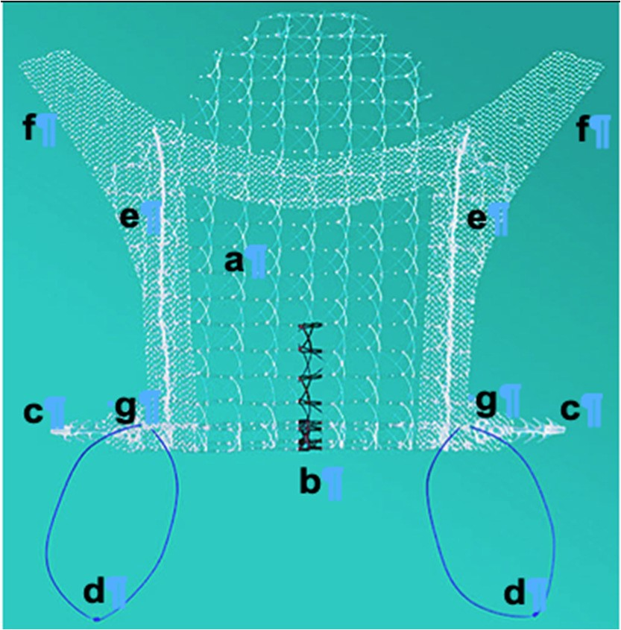

a: midden deel vaginale implantaat

b: voorkant vaginale implantaat, met markering

c: verankering aan de voorzijde van het implantaat

d: lusjes om verankering op juiste spanning te brengen

e: achterste ‘armpjes’ van het implantaat

f: openingen voor sacrospinale ligament fixatie

g: voorste ‘armpjes’ van het implantaat

Afbeelding 1: het *Calistar S* implantaat  
zie ook: https://promedon-upf.com/product/calistar-s/

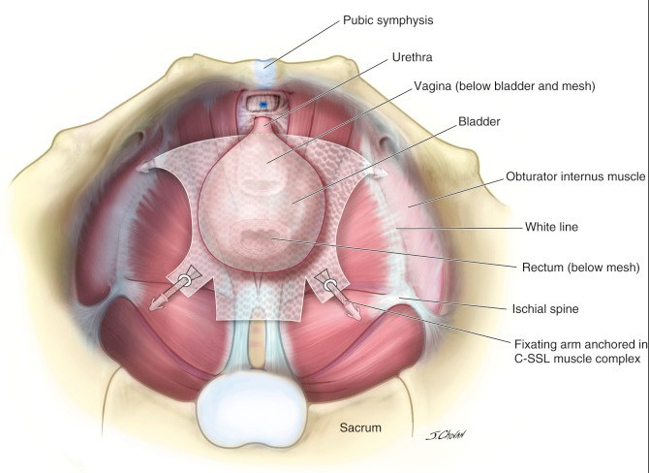

Afbeelding 2: voorbeeld van hoe een implantaat in het bekken komt te liggen van binnenuit gezien (bron: Mickey M. Karram. Atlas of Pelvic Anatomy and Gynecologic Surgery, Chapter 57, 687-698. Fourth edition, 2016 Elsevier Inc)

# 4. Mogelijke voor- en nadelen

Het grootste voordeel van een operatie met het *Calister-S* implantaat is dat uw organen met het implantaat worden teruggebracht naar hun natuurlijke plek. Ook uw bekkenbodem krijgt steun. De klachten die u heeft van uw verzakking kunnen daardoor minder worden. Ongeveer 9 van de 10 vrouwen, die een operatie met een Calister-S implantaat laat uitvoeren merkt een (sterke) verbetering van hun klachten.

Nadelen van de behandeling kunnen zijn:

* mogelijke problemen tijdens en na de ingreep (deze worden complicaties genoemd);
* als u complicaties heeft, is som een operatie nodig om dit te herstellen
* u moet iets vaker langs de dokter voor een controle (3 jaar).

Een operatie met het *Calistar-S* implantaat kan problemen (complicaties) geven. De kans op problemen is klein. De ingreep kan ook problemen geven die we nog niet kunnen voorspellen.Er is enige onzekerheid over het optreden van problemen na langere tijd (met name over blootligging van het implantaat of slijtage). Dit komt omdat er nog geen lange termijn resultaten over dit onderwerp zijn. Het lopende *Calistar-S* onderzoek in Nederland is nog niet helemaal klaar. Dit onderzoek, waarbij 179 vrouwen een *Calistar-S* implantaat hebben gekregen, laat tot nu toe zien dat 9 op de 10 vrouwen tevreden is na de operatie. In de onderzoeken die wereldwijd verricht zijn naar de werkzaamheid van het *Calistar-S* implantaat zijn de volgende problemen (complicaties) opgetreden bij of na plaatsing van het implantaat :

* Plasklachten (tijdelijk) 1.19-4.35%
* Urineverlies 2.60-7.61%
* Opnieuw een verzakking na het Calister-S implantaat 7.24%
* Blootliggen van een stukje van het implantaat in de vagina (exposure) 2.38%
* Samentrekken van het implantaat (contractie) 1.48%
* Schade aan omliggende organen (blaas, darmzenuwen, bloedvaten) 0.60%- 2%
* Blaasontsteking 1.48%
* Pijnklachten 3.56%
* Pijn bij vrijen (dyspareunie) 0.54%-8.49%
* (Na)bloeding 1-3%

Als u een operatie krijgt, loopt u altijd een klein risico op problemen (complicaties). De meest voorkomende problemen na de operatie met het *Calistar-S* implantaat net als bij andere operaties voor verzakkingen, zijn vaginale pijn, ongemak, irritatie, bloeden en infectie. Soms is een operatie nodig om een probleem te herstellen.

Het implantaat dat u voor deze operatie krijgt, blijft voor altijd in uw lichaam. Indien u het implantaat wilt laten verwijderen, is het mogelijk al met weefsel vergroeid. Van een met weefsel vergroeid implantaat kan soms alleen een stukje weggehaald worden tijdens een vervolg operatie. Tijdens zo’n vaginale operatie is er kans op beschadiging van omliggende organen. Als er een deel van het implantaat achterblijft, kan het zijn dat uw klachten aanwezig blijven.

# 5. Na de operatie

Als u toestemming geeft voor het gebruik van een vaginaal implantaat (*Calistar-S* vaginale mesh), willen we u na de officiële nacontrole 6-8 weken na de operatie, graag nog een aantal keren terug zien, om zeker te weten dat het implantaat u goed bevalt. De volgende bezoeken na de operatie zijn standaard en vinden plaats na:

1. 6-8 weken (dit is standaard na een verzakkingsoperatie);
2. 12 maanden (dit is standaard na een verzakkingsoperatie met gebruik van een implantaat);
3. 24 maanden (dit is standaard na een verzakkingsoperatie met gebruik van een implantaat);
4. 36 maanden (dit is standaard na een verzakkingsoperatie met gebruik van een implantaat).

Bij elk bezoek wordt u onderzocht en stellen we u een aantal vragen. Dit gebeurt ook met digitale vragenlijsten. Zo kunnen we de resultaten van de operatie beoordelen. We vragen u of u tevreden bent over het resultaat. We onderzoeken of uw bekkenbodem goed werkt. We vragen hoe uw kwaliteit van leven is en of u gezondheidsproblemen hebt gehad na de operatie.

Mochten er na de periode van 3 jaar toch nog klachten ontstaan, adviseren wij u om contact op te nemen met uw behandelend gynaecoloog.

# 6. Wat wordt er van u verwacht

Om de behandeling goed te laten verlopen, is het belangrijk dat u zich aan de volgende afspraken houdt. De afspraken zijn dat u:

* De adviezen na de operatie opvolgt volgens de uitleg;
* Afspraken voor alle bezoeken nakomt;
* Contact opneemt als er na 3 jaar klachten optreden

# 7. Als u geen toestemming geeft voor het plaatsen van een vaginaal implantaat

U beslist zelf of u een vaginaal implantaat wil krijgen. Als u dit niet wilt, wordt u op een andere manier behandeld voor uw vaginale verzakking. U kunt ook besluiten om de verzakking niet te laten behandelen. De gynaecoloog informeert u over de mogelijkheden.

## 8. Bewaren en gebruik van gegevens voor registratie

## Uw implantaatgegevens worden anoniem bewaard in 2 landelijke registratiesystemen voor implantaten (het LIR: landelijk implantatenregister en de NGR: Nederlandse Gynaecologische Registratie), zodat de zorg rondom patiënten met implantaten altijd kan worden geëvalueerd en bij gebleken zorgen rondom het implantaat patiënten kunnen worden getraceerd.

Het is mogelijk dat wij u in de toekomst willen benaderen voor uitgebreider vervolgonderzoek over bekkenbodemproblematiek. U kunt op het toestemmingsformulier aangeven of wij u mogen benaderen voor een vervolgonderzoek. Indien u hier niet mee instemt heeft dit geen gevolgen voor uw behandeling.

## 9. Meer informatie over uw rechten bij verwerking van gegevens

Bij vragen of klachten over de verwerking van uw persoonsgegevens raden we u aan contact op te nemen met uw ziekenhuis. U kunt ook contact opnemen met de Functionaris voor de Gegevensbescherming van de NAAM instelling

## 10. Registratie van het lopende Nederlandse *Calistar-S* onderzoek

## Informatie over het lopende Nederlandse onderzoek naar *Calistar-S* is opgenomen in een overzicht van medisch-wetenschappelijke onderzoeken namelijk <https://onderzoekmetmensen.nl/nl>

## U vindt het betreffende onderzoek onder nummer NL69695.100.20.

**11. Informeren huisarts**

Wij sturen uw huisarts altijd een brief/e-mail om te laten weten dat u een vaginaal implantaat krijgt. Dit is voor uw eigen veiligheid.

**12. Heeft u vragen?**

Bij vragen kunt u contact opnemen met uw behandelteam.

Indien u klachten heeft over uw behandeling, kunt u dit bespreken met uw behandelend arts. Wilt u dit liever niet, dan kunt u zich wenden tot de klachtenfunctionaris van uw ziekenhuis. Alle gegevens vindt u in **Bijlage A**: Contactgegevens.

**13. Meldpunt en Expertisecentrum Bijwerkingen Implantaten**

Pacemakers, fillers, liesbreukmatjes maar ook vaginale matjes zijn voorbeelden van implantaten. Een implantaat kan – net als een geneesmiddel – bijwerkingen veroorzaken. Het is belangrijk dat implantaten veilig zijn en vroegtijdige melding kan daarbij helpen. Als er gezondheidsklachten zijn bij een implantaat, meld dit dan ook bij het Meldpunt en Expertisecentrum Bijwerkingen Implantaten (MEBI).

https://www.rivm.nl/meldpunt-expertisecentrum-bijwerkingen-implantaten

# 14. Ondertekening toestemmingsformulier

Wanneer u voldoende bedenktijd heeft gehad, wordt u gevraagd te beslissen of uw een vaginaal implantaat wilt. Indien u toestemming geeft, zullen wij u vragen deze op de bijbehorende toestemmingsverklaring schriftelijk te bevestigen. Door uw schriftelijke toestemming geeft u aan dat u de informatie heeft begrepen en instemt met de behandeling.

Dank voor uw aandacht.

# 14. Bijlagen bij deze informatie

1. Contactgegevens
2. Toestemmingsformulier

**BIJLAGE A: Contactgegevens** **voor [naam deelnemend site]**

[Behandelaar]: [voor hoofdbehandelaar van centrum: naam, contactgegevens en bereikbaarheid]

< *indien van toepassing*>

[verpleegkundig specialist]:

Klachten: [dienst of persoon met contactgegevens en bereikbaarheid van ziekenhuis]

Functionaris voor de Gegevensbescherming:

Namens de instelling: [dienst of persoon met contactgegevens en bereikbaarheid van ziekenhuis]

Voor meer informatie over uw rechten: [Contactgegevens [inclusief website] van de verantwoordelijke(n) voor de verwerking van persoonsgegevens]:

Namens de instelling: [dienst of persoon met contactgegevens en bereikbaarheid van ziekenhuis]

<*indien van toepassing aan te vullen met bijvoorbeeld coördinerend behandelaar en/of een alarmnummer/24-uur bereikbaarheid*>

# Bijlage B: Toestemmingsformulier behandeling met Calistar-s implantaat

* Ik heb de patiënten informatie gelezen. Ik heb ook alle vragen kunnen stellen die ik had. Mijn vragen zijn naar tevredenheid beantwoord. Ik heb genoeg tijd gehad om te besluiten of ik de behandeling wil.
* Ik ben voldoende bekend met de mogelijke risico’s bij of na het plaatsen van het implantaat
* Ik weet dat het verwijderen van het vaginale implantaat niet altijd geheel mogelijk is.
* Ik vind het goed dat mijn huisarts wordt verteld dat ik een vaginaal implantaat heb gekregen.
* Ik geef de behandelaar toestemming om informatie op te vragen bij mijn huisarts/specialist(en) die mij behandelt
* Ik geef toestemming voor het verzamelen en gebruik van mijn gegevens voor kwaliteitsdoeleinden binnen mijn ziekenhuis en voor toevoeging aan de Nederlandse Gynaecologische registratie.
* Ik wil een vaginaal implantaat voor de behandeling van mijn bekkenbodemverzakking.

**Naam van patiënt:**

Handtekening: Datum: ___ / ___ / ___

Hierbij verklaar ik dat ik deze patiënt volledig heb geïnformeerd over deze behandeling.

Wordt er tijdens het lopende Calistar-s onderzoek informatie bekend dat van belang is voor de patiënt, dan laat ik dit op tijd weten.

**Naam van behandelaar (of zijn/haar vertegenwoordiger):**

Handtekening: Datum:___ / ___ / ___